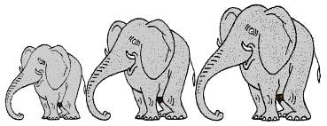  Rallye Lecture Cycle 3 | La petite sirène  Hans Christian Andersen (éditions Lire C’est Partir) |  | 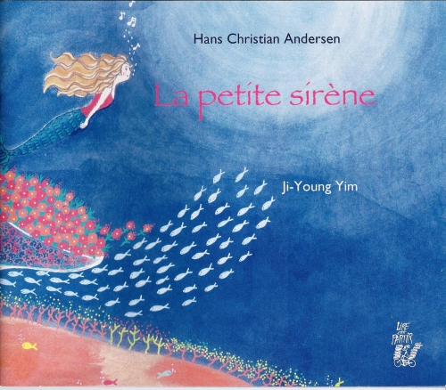
1 – Quelle forme a le jardin de la petite sirène ?  a) Il a la forme d’un soleil.  b) Il a la forme d’une baleine.  c) Il a la forme d’un bateau. |  | 6 – Que perd la petite sirène pour pouvoir rejoindre le prince ?  a) Elle perd sa voie.  b) Elle perd sa vue.  c) Elle perd son audition.
2 – Que doit attendre la petite sirène pour pouvoir monter à la surface de l’eau ?  a) Elle doit attendre d’avoir quinze ans.  b) Elle doit attendre que son père soit d’accord.  c) Elle doit attendre la prochaine éclipse solaire. |  | 7 – Que ressent le prince pour la petite sirène ?  a) Il l’aime beaucoup.  b) Il la déteste.  c) Il la trouve énervante.
3 – Quelle fête est organisée sur le bateau que la petite sirène aperçoit ?  a) C’est le mariage du prince.  b) C’est le baptême du prince.  c) C’est l’anniversaire du prince. |  | 8 – Pourquoi le prince épouse-t-il une autre fille ?  a) Car il pense qu’elle lui a sauvé la vie.  b) Car le père de la fille est très riche.  c) Car la fille possède un très beau bateau.
4 – Que fait la petite sirène lors de sa première rencontre avec le prince ?  a) Elle l’emmène se promener au fond de l’eau.  b) Elle danse avec le prince sur le bateau.  c) Elle sauve la vie du prince. |  | 9 – Que doit-il arriver à la petite sirène au lendemain du mariage du prince ?  a) Elle doit devenir reine.  b) Elle doit mourir.  c) Elle doit redevenir une sirène.
5 – Qui aide la petite sirène à rejoindre le prince ?  a) C’est la plus grande de ses sœurs qui l’aide.  b) C’est son père qui l’aide.  c) C’est une sorcière qui l’aide. |  | 10 – Que devient la petite sirène à la fin de l’histoire ?  a) Elle meurt.  b) Elle devient une fille de l’air.  c) Elle redevient une sirène.

Rallye Lecture Cycle 3 |  |  |  |  | La petite sirène  Jacob et Wilhelm Grimm (éditions Lire C’est Partir)
CORRECTION
1 – Quelle forme a le jardin de la petite sirène ?  a) Il a la forme d’un soleil. |  |  |  |  |  |  | 6 – Que perd la petite sirène pour pouvoir rejoindre le prince ?  a) Elle perd sa voie.
2 – Que doit attendre la petite sirène pour pouvoir monter à la surface de l’eau ?  a) Elle doit attendre d’avoir quinze ans. |  |  |  |  |  |  | 7 – Que ressent le prince pour la petite sirène ?  a) Il l’aime beaucoup.
3 – Quelle fête est organisée sur le bateau que la petite sirène aperçoit ?  c) C’est l’anniversaire du prince. |  |  |  |  |  |  | 8 – Pourquoi le prince épouse-t-il une autre fille ?  a) Car il pense qu’elle lui a sauvé la vie.
4 – Que fait la petite sirène lors de sa première rencontre avec le prince ?  c) Elle sauve la vie du prince. |  |  |  |  |  |  | 9 – Que doit-il arriver à la petite sirène au lendemain du mariage du prince ?  b) Elle doit mourir.
5 – Qui aide la petite sirène à rejoindre le prince ?  c) C’est une sorcière qui l’aide. |  |  |  |  |  |  | 10 – Que devient la petite sirène à la fin de l’histoire ?  b) Elle devient une fille de l’air.
Question | 1 | 2 | 3 | 4 |  | 5 |  | 6 | 7 | 8 | 9 | 10
Points | 1 | 1 | 1 | 1 |  | 1 |  | 1 | 1 | 1 | 1 | 1

